

รายงาน

เรื่อง ระบบ Smart Door Lock

เสนอ

ผู้ช่วยศาสตราจารย์ ดร.ปกรณ์ ลี้สุทธิพรชัย

จัดทำโดย

นายวิทิศน์ จันอุไรรัตน์ 6009650117

นางสาวภัษนันท ปาริกพัตร์ 6009650554

รายงานนี้เป็นส่วนหนึ่งของการศึกษา

รายวิชา คพ.326 การออกแบบระบบฝังตัว

ภาคเรียนที่ 2 ปีการศึกษา 2562

มหาวิทยาลัยธรรมศาสตร์

**บทนำ**

**1.1 คำอธิบายภาพรวม**

ใครเคยลืมกุญแจบ้านหรือกุญแจห้องกันบ้าง? คงจะไม่มีใครปฏิเสธได้เลยว่าไม่เคยลืม อาการขี้ลืมเกิดขึ้นได้กับทุกคน โดยเฉพาะเมื่อต้องทำกิจกรรมหลายอย่างพร้อมกัน หรือทำอะไรบางอย่างในสภาวะที่เร่งรีบ ด้วยเหตุผลต่างๆเหล่านี้อาจเป็นผลทำให้ลืมสิ่งที่ทำอยู่ก่อนหน้าได้เหตุการณ์นี้มักจะเกิดขึ้นในตอนที่กำลังจะออกจากบ้านที่หากุญแจรถไม่เจอ หรือก่อนเข้าบ้านแล้วพบว่ากุญแจบ้านไม่ได้อยู่ในกระเป๋า

เหตุการณ์ในชีวิตประจำวันเหล่านี้ไม่ใช่เรื่องผิดปกติแต่อย่างใดเนื่องจากปัจจัยที่ทำให้เราลืมนั้นมาจากปัจจัยแวดล้อมที่หลากหลาย จึงทำให้เกิด Smart Door Lock ที่จะมาช่วยคุณที่ชอบลืมกุญแจบ้าน

**1.2 เรื่องราวการใช้ประโยชน์ของอุปกรณ์**

-ลดภาระการพกพาลูกกุญแจ

ปัญหาเรื่องของกุญแจหายที่กลับกลายเป็นตัวของเราเองถูกขังเอาไว้นอกบ้านเกิดขึ้นอยู่บ่อยครั้ง หรือแม้กระทั่งเมื่อต้องออกไปต่างจังหวัดแต่ต้องฝากบ้านไว้กับคนอื่น ก็ต้องส่งกุญแจต่อกันไปมา ทำให้นวัตกรรม Smart Door Lock ถูกสร้างขึ้นเพื่อกำจัดปัญหานี้ไปได้เพียงแค่คุณมีโทรศัพท์เพียงเครื่องเดียว

-สร้างความอบอุ่นใจ

ไม่ใช่ปัญหาเรื่องลืมกุญแจบ้านเท่านั้น แต่บางครั้งตอนที่คุณออกจากบ้านแล้ว ก็เกิดคำถามขึ้นว่า “เราล็อคบ้านหรือยัง?” จนในบางทีคุณก็ต้องวนกลับมาบ้านเพื่อเช็คความเรียบร้อยอีกครั้ง แต่สำหรับนวัตกรรม Smart Door Lock แล้ว มีฟังก์ชันการล็อคประตูอัตโนมัติ ซึ่งตรวจเช็คได้ว่าประตูถูกล็อคแล้วหรือไม่

**1.3 แนวคิดการออกแบบ**

Smart Door Lock เป็นการล็อคหรือปลดล็อคประตูได้ง่ายดายด้วยระบบการสั่งเปิด/ปิด ผ่านสมาร์ทโฟนเพียงเครื่องเดียว

**แผนภาพส่วนประกอบต่าง ๆ ของระบบ และการเชื่อมต่อ**

**อุปกรณ์ที่ใช้**

1. **A circuit board

   Description automatically generatedNodeMCU**
2. **A close up of a device

   Description automatically generatedกลอนไฟฟ้า อิเล็กทรอนิกส์**
3. **A picture containing electronics, cake, table, circuit

   Description automatically generatedRelay module 5v**
4. **A circuit board

   Description automatically generatedVoltage sensor module (0-25V)**
5. **A picture containing red

   Description automatically generatedLithium Battery 3.7V (4ก้อน)**
6. 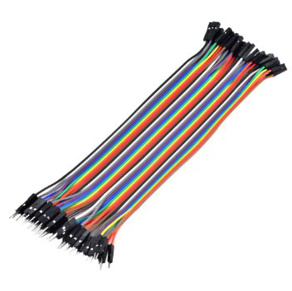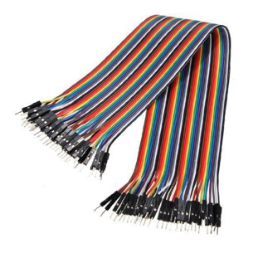**สายไฟจัมป์เปอร์ เมีย-เมีย ผู้-ผู้ ผู้-เมีย**

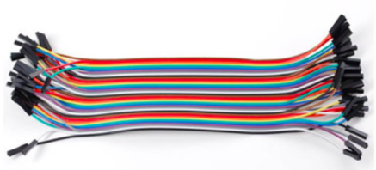

1. **บอร์ดทดลอง Breadbooard**

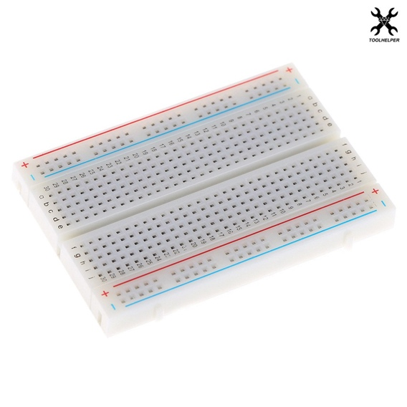

**แผนผัง ส่วนติดต่อ (Interface) ของบอร์ด**

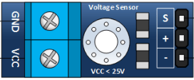

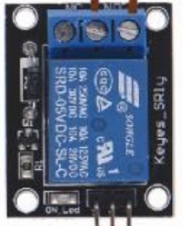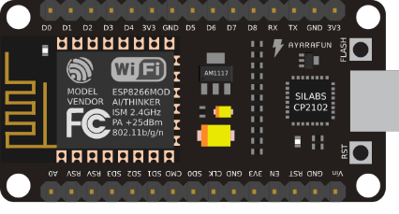

ถ่าน 3.7V 4 ก้อน

Solenoid door lock

**ข้อมูลรับเข้า**

1. **อุปกรณ์เซนเซอร์ที่ใช้**
   1. **A circuit board

      Description automatically generatedVoltage sensor module (0-25V)**
   2. **A close up of a device

      Description automatically generatedกลอนไฟฟ้า อิเล็กทรอนิกส์**
2. **ค่าที่ได้จากเซนเซอร์**
   1. **ค่าที่ได้จาก Voltage sensor จะเป็นค่ากำลังไฟของ Battery**
   2. **ค่าที่จะสั่งให้กลอนปิด-เปิดจะเป็น HIGH-LOW**

**ขั้นตอนการทำงาน และกรณีตัดสินใจ**

**Active state**

**- voltage sensor อ่านกำลังไฟจากถ่านมาแล้วส่งให้ NodeMCU ส่งค่าไปให้ Blynk เพื่อแสดงผลบนโทรศัพท์**

**- เมื่อกด switch ใน Blynk บนโทรศัพท์เพื่อต้องการเปิดประตู กลอนประตูจะปลดล็อคและสามารถเปิดประตูได้ แต่ถ้ากดปิดกลอนประตูจะปิดทำให้เปิดประตูไม่ได้**

**ขั้นตอนส่งออก: แสดงผลตามเงื่อนไขที่กำหนด**

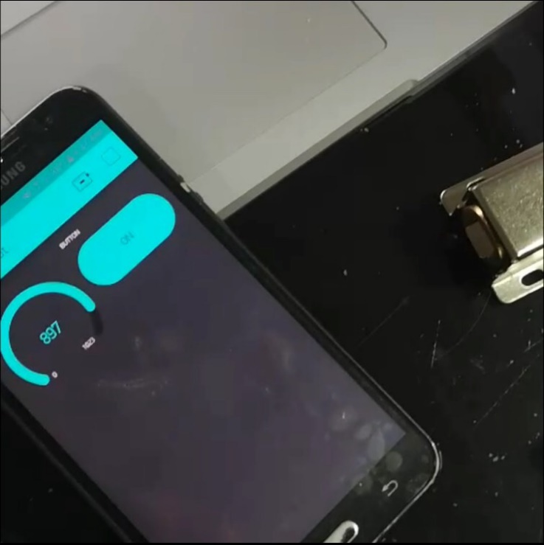แ

**เมื่อกด Switch เปิดในจอโทรศัพท์จะเป็นรูป ON และกลอนจะปลดล็อค**

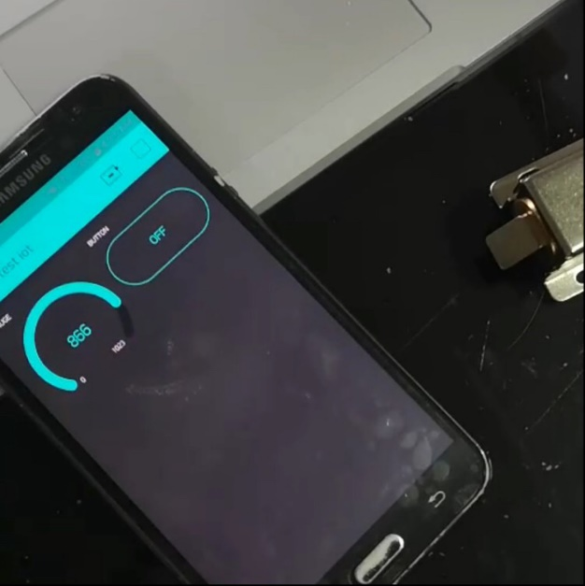

**เมื่อกด Switch ปิดในจอโทรศัพท์จะเป็นรูป OFF และกลอนจะล็อค**

**ชิ้นงาน**

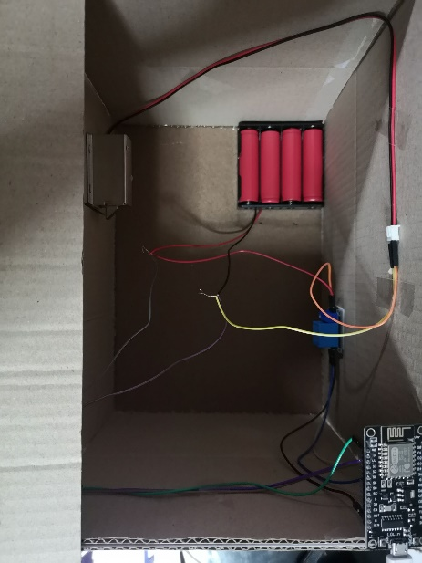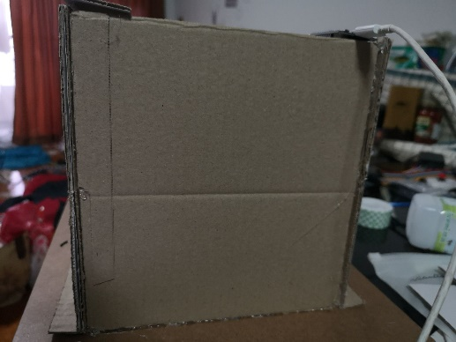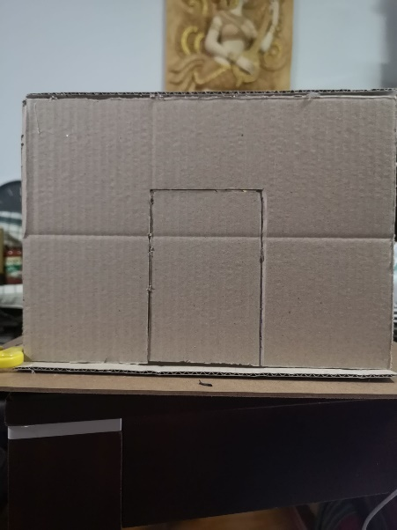

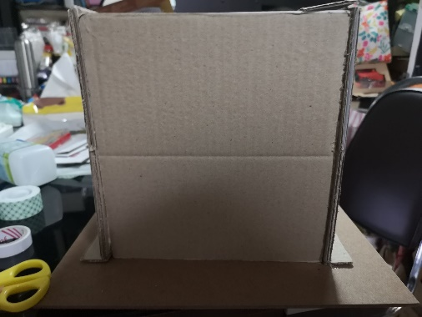

**Link วิดีโอการทำงาน: https://youtu.be/-mn21dEcVcY**

**Linkตัวอย่างโค้ด:** <https://github.com/sho101651/IoT-practice-smart-door-lock>